**Clase 29, ficha 21 (tabla de frecuencias)**

**Asignatura:** Educación Matemática **Curso:** Séptimo básico

**Fecha:** Semana del 26/10 al 06/11 (2 semanas) **Docentes:** Romina Ramírez R **/** Virginia Ávila R.

**Nombre del Alumno:___________________________________________________________________**

**I.- Objetivo de Aprendizaje:** **Probabilidad y Estadística** OA16 Representar datos obtenidos en una muestra mediante tablas de frecuencias absolutas y relativas, utilizando gráficos apropiados, de manera manual y/o con software educativo

**Indicadores de evaluación:** Confeccionan tablas de frecuencias absolutas y relativas de los datos obtenidos en las muestras. Plantean, realizan y documentan encuestas, elaborando escalas categóricas de varios temas de interés. Elaboran el gráfico más conveniente para representar los datos. Sacan datos de los gráficos y los registran en tablas, diferenciando entre la frecuencia relativa y la absoluta. Cambian de un gráfico a otro. Verbalizan y comunican información presentada en gráficos.

**II.- Contenido:** Frecuencias relativas, absolutas y gráficos

**III.- Objetivo de la clase**: Representar e interpretar los datos obtenidos en distintas muestras mediante tablas de frecuencia, elaborando gráficos de los datos.

**IV.- Indicaciones generales: Observa los siguientes videos.**

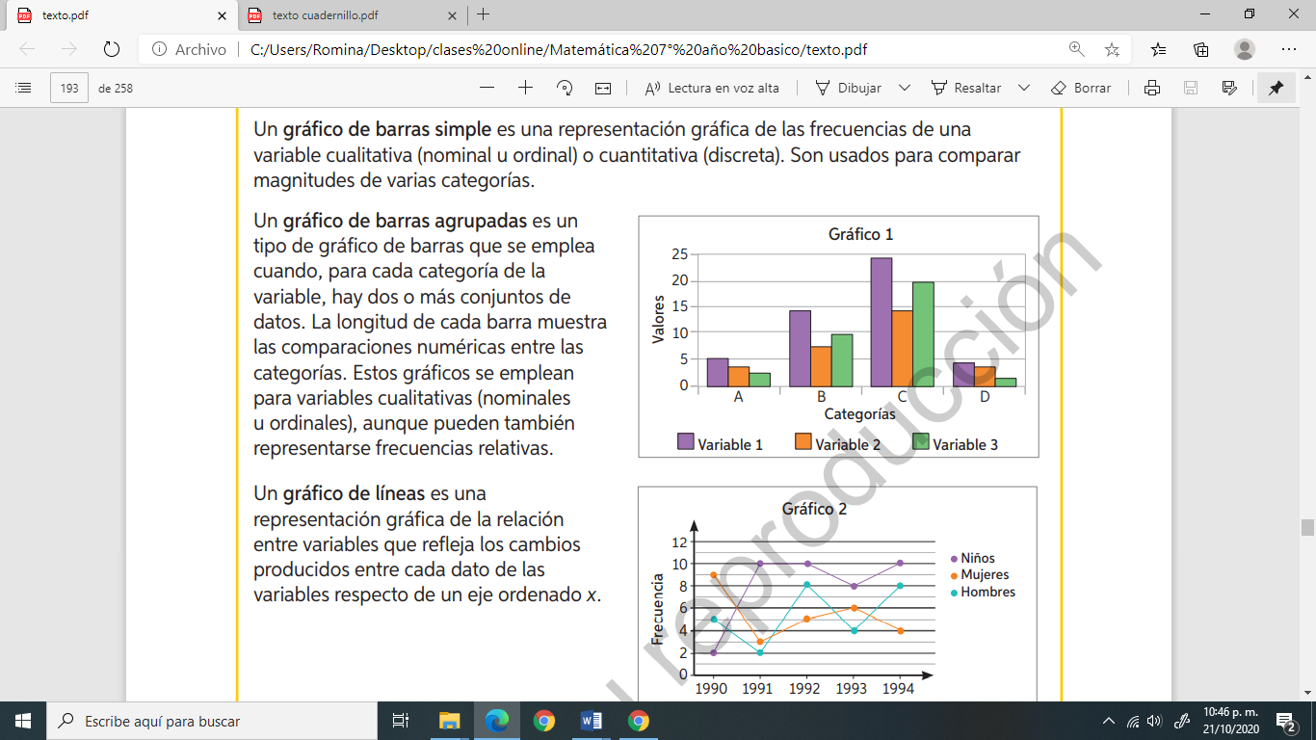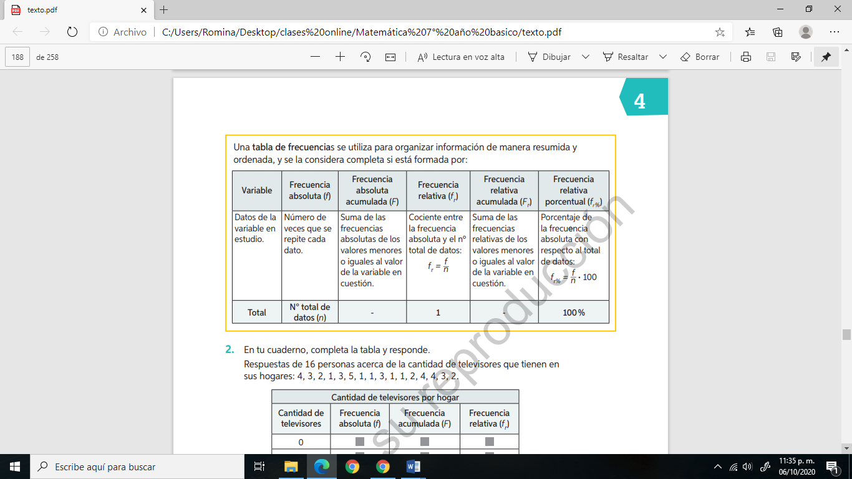

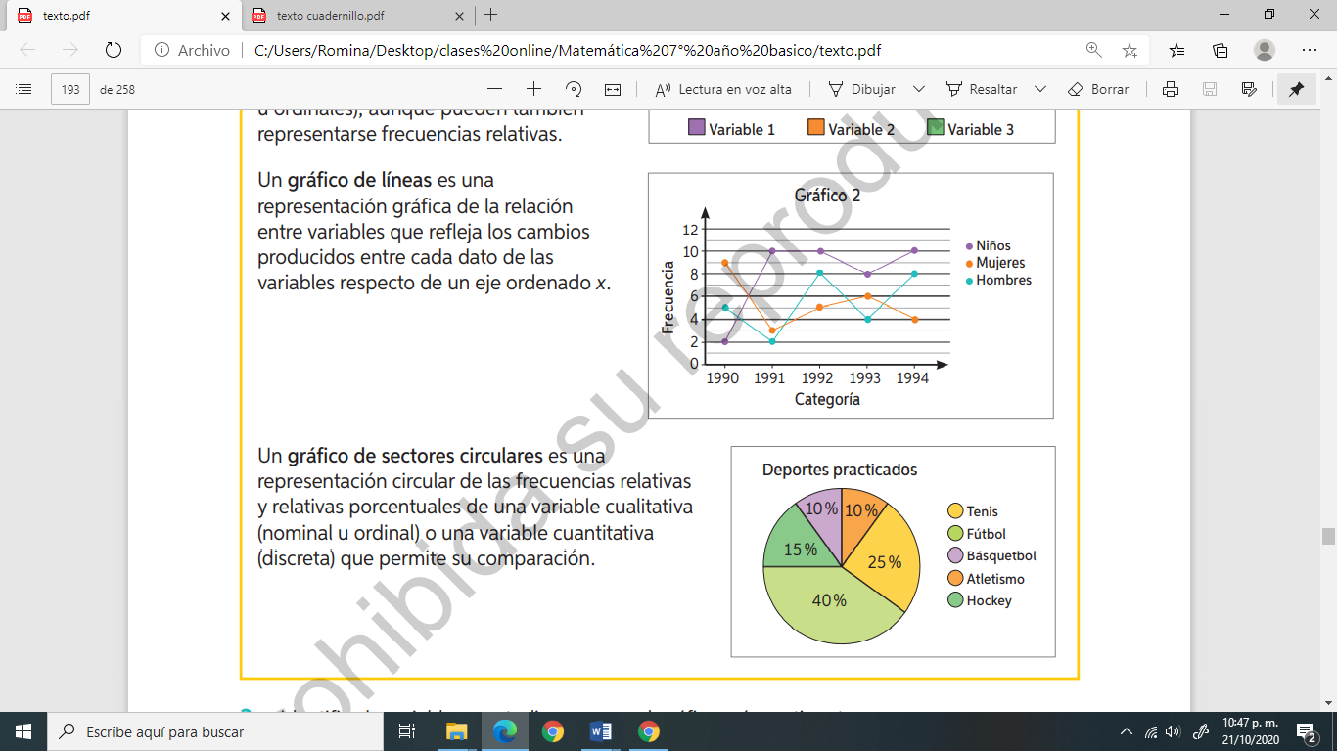

**V.- Actividad a desarrollar**

1-. Escribe en el cuaderno de matemática la fecha, el objetivo de la clase

2-. Resuelve las páginas del cuaderno de actividades 103 y 108

3-. Escribe en tu cuaderno el tiket de salida al finalizar los ejercicios y responde.

4-. Si tienes dudas consultar a la docente por WhatsApp de la docente.

5-. Se irá evaluando formativamente en el transcurso de la clase online.

**VI.-** **Retroalimentación:** La retroalimentación se realizará mediante las clases online que son dos días a la semana. (Martes 10:00 a 11:00 y Miércoles 11:00 a 12:00)

**VII.- Fecha de envío:**  Viernes 06 de Noviembre de 2020

**VIII.- Cómo y/o donde enviar: E**nvíalas al siguiente correo [profesorarominaramirez@gmail.com](mailto:profesorarominaramirez@gmail.com) con tu nombre y apellido. o al classrom

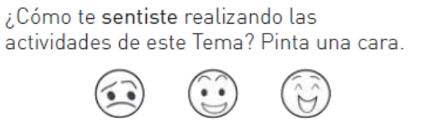

Ticket de Salida

Nombre: ________________________________________________________________________

**1-. El siguiente gráfico muestra la cantidad de empanadas que se venden en un local durante la semana de Fiestas Patrias.**

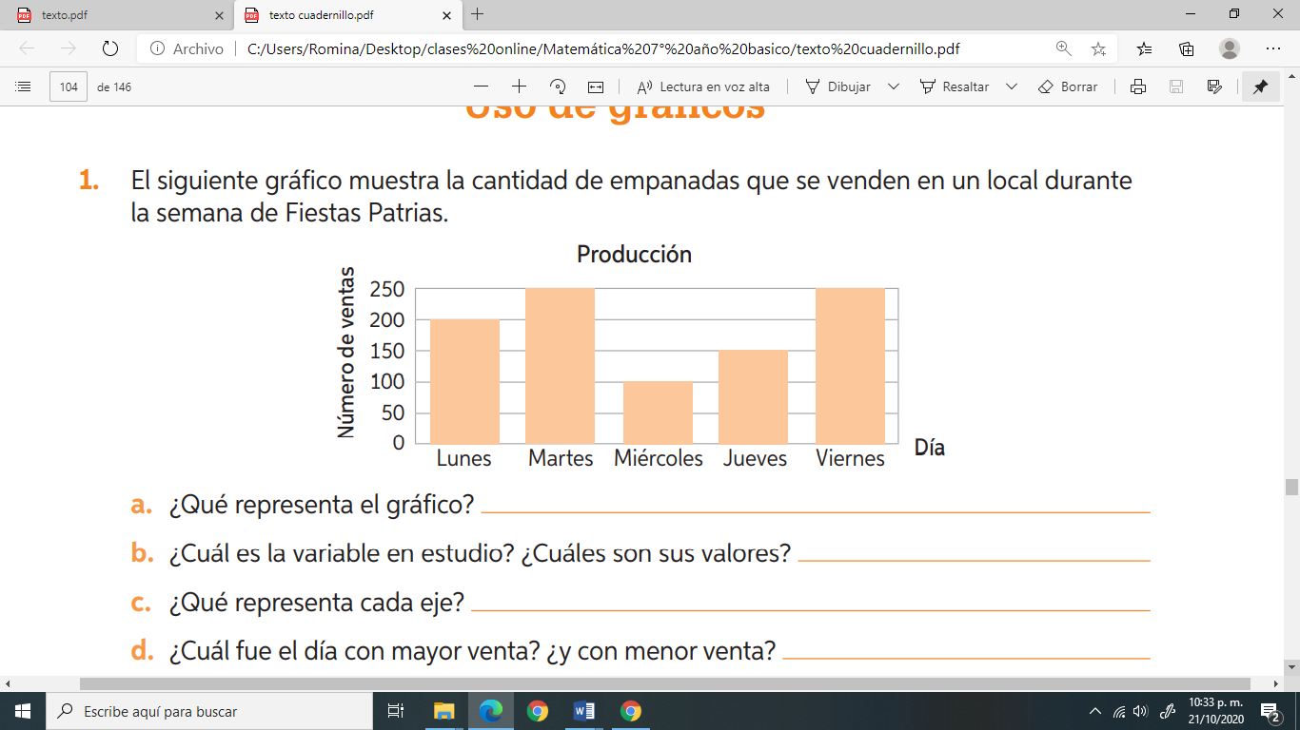

a. ¿Qué representa el gráfico?

b. ¿Cuál es la variable en estudio? ¿Cuáles son sus valores?

c. ¿Qué representa cada eje?

d. ¿Cuál fue el día con mayor venta? ¿y con menor venta?

e. ¿Se puede calcular de manera exacta el número total de ventas realizadas entre lunes y viernes? Justifica.

f. ¿Fue el gráfico adecuado para los datos?, ¿habrías utilizado otro?, ¿cuál? Justifica:

2. Analiza el siguiente gráfico de una encuesta realizada a 160 personas. Luego, responde.

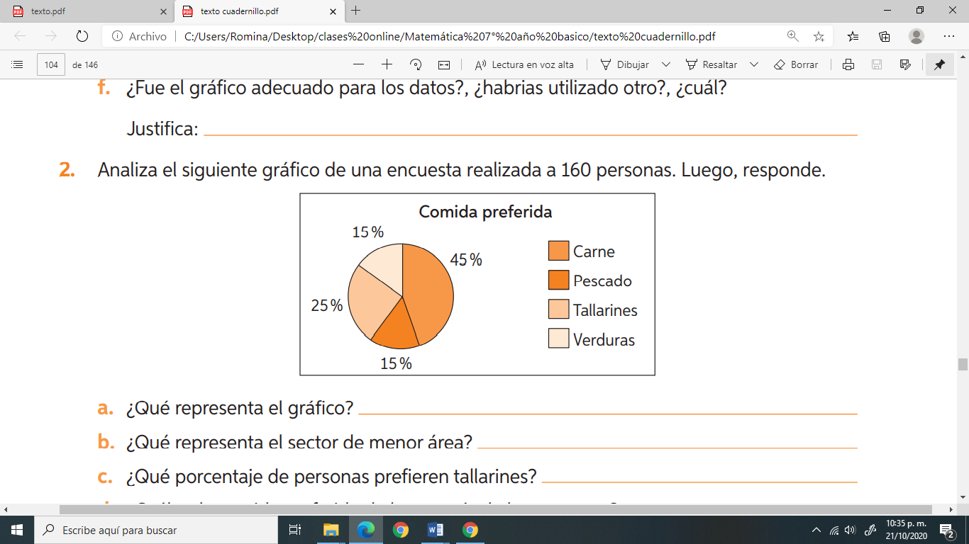

a. ¿Qué representa el gráfico?

b. ¿Qué representa el sector de menor área?

c. ¿Qué porcentaje de personas prefieren tallarines?

d. ¿Cuál es la comida preferida de la mayoría de las personas?

e. ¿Cuál de los alimentos tiene menor preferencia?

f. ¿Fue un gráfico adecuado para los datos?, ¿habrías utilizado otro?, ¿cuál? Justifica:

Ticket de Salida

3. Se realiza una encuesta con respecto a la cantidad de televisores que tienen los hogares.

a. Completa la tabla

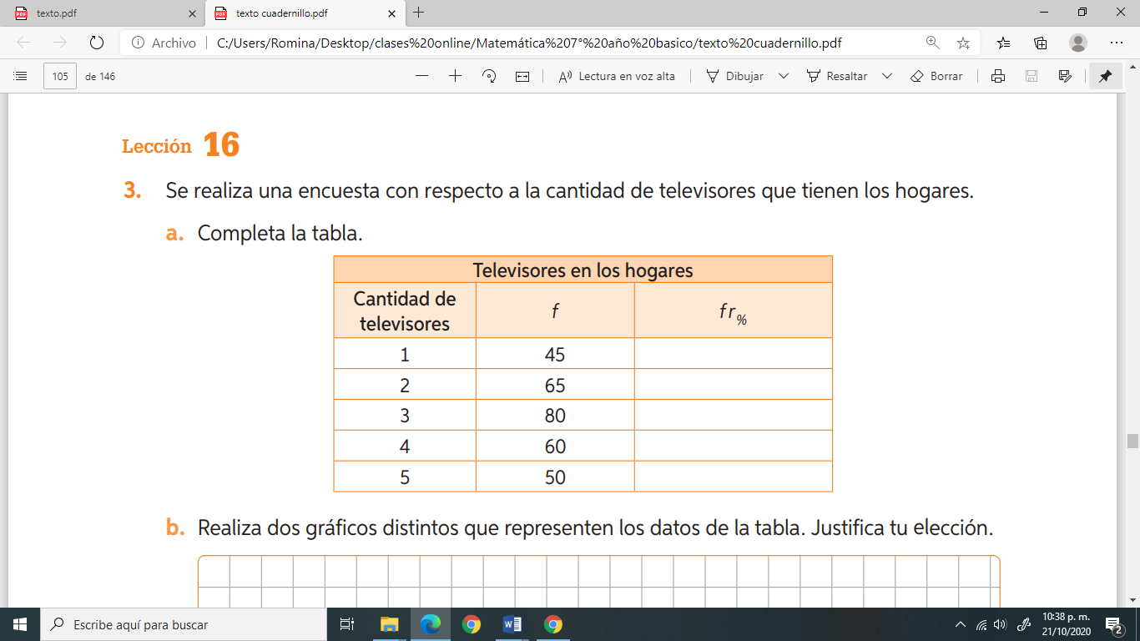

b. Realiza dos gráficos distintos que representen los datos de la tabla. **Justifica tu elección.**







